**主题二：秋叶飘**

2022年10月8日——11月4日（四周） 主题负责人：张嘉莉、邢虹

**一、主题思路：**

**1.主题来源**

随着气温下降，秋天已经来到我们身边。周围的环境在不知不觉中慢慢地发生变化，如天气渐渐变凉了，人们的衣着发生了变化，都穿上了长袖。有的树叶变黄了，从树上轻轻地飘下来，许多水果成熟了，五颜六色的菊花开了，争奇斗艳……这些秋天明显的变化都引起了孩子们极大的关注。在散步活动中，孩子们看见一片片小树叶从树上落下来，像飞舞的蝴蝶，他们会捡起落叶，一边捡一边情不自禁地问：“老师，树叶为什么会从树上飘落下来呀？” “树叶为什么有的变黄了，有的变红了？”……这些疑问顿时激起了孩子们观察的兴趣和探索的欲望。

**2.幼儿经验分析**

小班孩子的季节意识比较模糊，对于秋天一些主要的季节特征还不太了解。 为了更好的结合实际开展各种有意义的活动，我们通过调查和日常观察谈话的方式对幼儿进行了初步的了解。

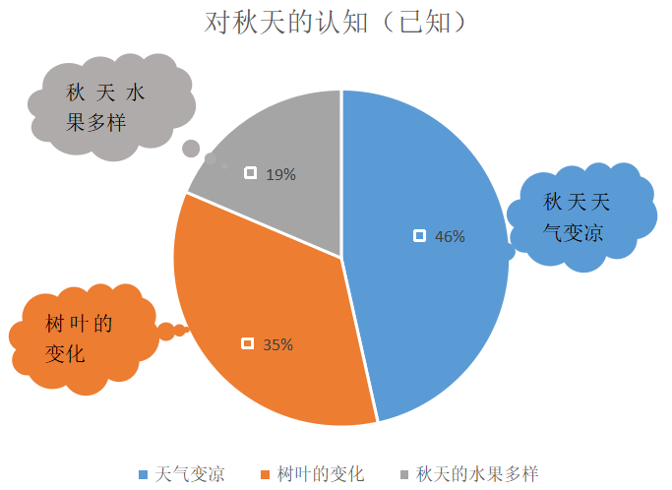

从数据中我们梳理得知：46%的孩子知道现在天气凉了，要穿厚衣服；35%的孩子能发现秋天树叶会变黄、变红，树叶会掉下来，幼儿在户外活动时会与地上的落叶有互动，如捧起一小把树叶抛向空中，在树叶上踩一踩等，树叶引起了孩子们浓厚的兴趣；19%的幼儿知道秋天有许多可以吃的得水果，想了解具体是哪些；32.5%的孩子想知道秋天的花卉有哪些；为此根据孩子们的兴趣需要和小班幼儿年龄以及感知方面的特点，我们预设了《秋叶飘》这个主题活动，旨在通过秋天树叶、秋天天气、花朵等引导幼儿学会在日常生活中发现、感受秋天的季节变化及特征，获得有关秋天的经验，萌发热爱秋天，喜爱大自然的美好情感。

**二、主题目标：**

1．乐意观察秋天的树叶、花卉、天气等，初步感受秋天的主要季节特征。

2．尝试有目的、有顺序地观察秋天的事物,运用多种形式感受、表现秋天的美，产生热爱大自然的美好情感。

**三、对接《指南》，寻求课程可能性：**

|  |  |  |  |
| --- | --- | --- | --- |
| **可能的要素** | **3—4岁儿童发展目标** | **预设的活动** | **生成** |
| 寻秋 | 1.对感兴趣的事物能仔细观察，发现其明显特征。  2.愿意表达自己的需要和想法，必要时能配以手势动作。  3.能口齿清楚的说儿歌、童谣或者复述简单的故事。  4.喜欢听音乐或观看舞蹈、戏剧等表演。  5.认识常见的动植物，能注意并发现周围的动植物是多种多样的。  6.感知并了解季节变化的周期性，知道变化的顺序。  7.能感知和体验天气对自己生活和活动的影响。 | 【个别活动】  美工游戏：秋天的收获  语言游戏：风娃娃  【小组活动】  社会：远足要注意些什么  谈话：远足后的感受  【集体活动】  科学：秋天的天气  谈话：秋天的活动  散文诗：秋叶飘  综合：拾落叶  音乐：秋叶  语言：小路  谈话：秋天的活动 |  |
| 知秋 | 1.喜欢听音乐或观看舞蹈、戏剧等表演。  2.对感兴趣的事物能仔细观察，发现其明显特征。  3.愿意表达自己的需要和想法，必要时能配以手势动作。  4.能口齿清楚的说儿歌、童谣或者复述简单的故事。  5.喜欢听音乐或观看舞蹈、戏剧等表演。  6.能模仿学唱短小歌曲，能跟随熟悉的音乐做身体动作。  7.喜欢观看花草树木、日月星空等大自然中美的事物。 | 【个别活动】  涂色：多彩的树叶  智力游戏：树叶找家  【小组活动】  泥工：树叶  【集体活动】  音乐欣赏：大树妈妈  科学：各种各样的树叶  数学：树叶排序  科学：认识菊花  美术欣赏：树叶贴画  数学：分树叶 |  |
| “晒”秋 | 1.经常涂涂画画、沾沾贴贴并乐在其中。  2.能口齿清楚的说儿歌、童谣或者复述简单的故事。  3.乐于观看绘画、泥塑或其他艺术形式的作品。  4.能听懂短小的儿歌或故事。  5.能跟随熟悉的音乐做身体做动作。  6.能用声音、动作、姿态模拟自然界的事物和生活情景。  7.能用简单的线条和色彩大体画出自己想画的人或事物。 | 【个别活动】  手指游戏：秋天有什么  手工:一串红  【小组活动】  棉签画:菊花  谈话：秋天的色彩  泥工：搓芋圆  【集体活动】  音乐：秋天  社会：花儿好看我不摘  语言：秋天的画报  健康：我会擦鼻涕  拓印画：美丽的树叶 |  |